Конспект занятия по пластилинографии
в подготовительной к школе группе.
Тема: «Божья коровка на ромашке».
Задачи:
Образовательные:
1. Уточнить и закрепить знания детей о насекомых. 2. Продолжать знакомить детей с окружающим миром, с разнообразными видами насекомых. 3. Закрепить умения по пластилинографии.
Развивающие:
1. Развивать связанную речь, умение отвечать на вопрос. 2. Активизировать словарный запас по теме "Насекомые".
Воспитательные:
1. Формировать навыки сотрудничества, взаимопонимание, доброжелательность, самостоятельность. 2. Воспитывать бережное отношение к насекомым
Демонстрационный материал: картинки с насекомыми, игрушки-насекомые.
Материалы и оборудование: пластилин, стека, влажные салфетки, картон голубого или зеленого цвета.

Ход занятия:
В.: Весна пришла, всех разбудила От зимней спячки, холодов. Душа проснулась и раскрылась Весну встречать весь мир готов!
В.: - Ребята, а вы рады приходу весны? (ответы детей). А кто еще в природе радуется весне?
С появлением первых листочков и цветов появляются и насекомые. А как вы думаете, кто из насекомых первым просыпается? (ответы детей)
В.: - Конечно же, наша Божья коровка! (звучит - Жуууу)
В.: Ребята, а каких полезных для людей насекомых вы знаете? (ответы детей)
В.: А, теперь я предлагаю перейти к нашему занятию. Давайте сделаем для нашей божьей коровки друзей, что бы ей было весело.
I. Оформление ромашки.
- Раскатать шарик из желтого пластилина из целого бруска желтого пластилина, положить в середину цветка и с усилием на него нажать и превратить в небольшую лепешечку. Размазать пластилин от центра до пластилинового края середины ромашки. При помощи тонкой палочки (стержень от шариковой ручки) сделать маленькие точки на поверхности пластилиновой серединки.
- Берём белый пластилин и катаем короткие колбаски одинаковой длины. Затем сплющиваем их в овальные лепёшки. Разглаживаем лепестки вокруг жёлтой середины, как лучики.
II. Изготовление божьей коровки.
- Из красного пластилина надо скатать небольшой шар, сплющив его в лепёшку. Закрепим её на ромашке (в любом месте). Затем берём небольшой кусочек чёрного пластилина и катаем тонкую колбаску. Закрепим её посередине красной лепёшки. Возьмём ещё один кусочек чёрного пластилина, скатаем шарик и сплющим его в овальную лепёшку (это голова божьей коровки). Осталось сделать точки на спинке. Скатаем маленькие чёрные шарики, сплющим их и закрепим по обе стороны от чёрной полоски (примерно по три точки).
III. Листья.
Для завершения картины украсим её листочками по углам. Для этого шарики из зелёного пластилина сплющим в овальные лепёшки, дополнительно приплюснув их с двух сторон. Примажем листья к картине и стекой нарисуем прожилки.
Насекомые - это часть природы, а её надо беречь, любить и охранять. Находясь на природе - любуйтесь ею, восхищайтесь и заботьтесь о ней.
Заключительная часть.
Рефлексия. Повесить работы на магнитную доску, ребенок смог видеть результаты своей работы.
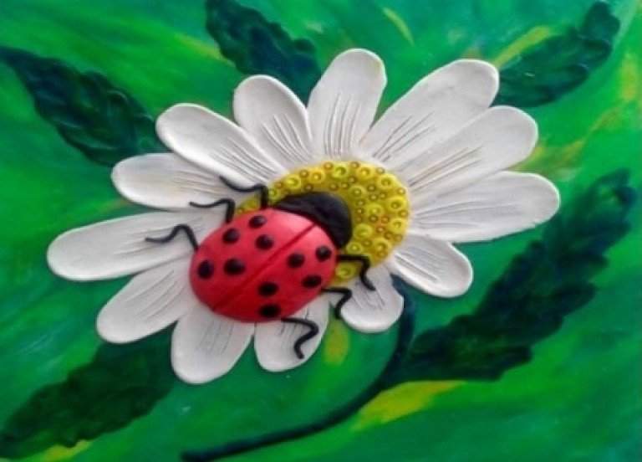

С уважением педагог дополнительного образования Новикова Л.Н.

